СТАНДАРТ ПОРОДЫ WKU № 4.22
БОЛЬШОЙ ФРАНЦУЗСКИЙ БРАКК (LARGE FRENCH POINTER)
СТРАНА ПРОИСХОЖДЕНИЯ – ФРАНЦИЯ.
КЛАССИФИКАЦИЯ WKU - IV ГРУППА, ЛЕГАВЫЕ
ДАТА ПОСЛЕДНИХ ДОПОЛНЕНИЙ СТАНДАРТА - 17. 09.2012
ПРИМЕНЕНИЕ – ОХОТА, СОБАКА-КОМПАНЬОН.
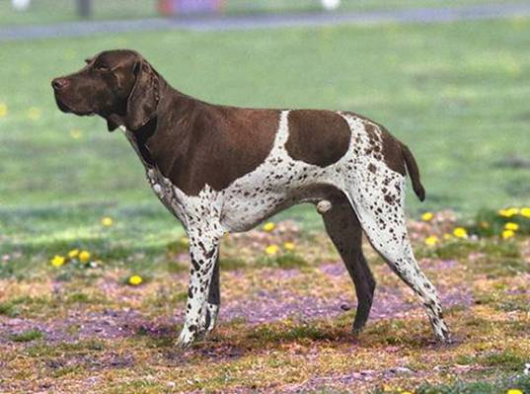
История породы. Большой французский бракк своим появлением на свет обязан Франции. Их разведением занимались на протяжении довольно длительного времени на Пиренеях, где они смогли завоевать большую популярность у местных охотников. По своим внешним данным, эта порода немного напоминает испанских бракков, которые сегодня не существуют, а также широко распространенную в то время породу южной гончей. Собаки данной породы служат практически эталоном качества для большинства пород легавых Европы. В наши дни интерес к большому французскому бракку не исчез, он напротив, набирает все новые и новые обороты, благодаря чему порода получает все большее распространение. Часто изображения французского бракка можно увидеть на картинах или фотографиях, которые иллюстрируют охоту. Всегда этот четвероногий компаньон пользовался огромным спросом, и любой охотник был готов отдать за него большие деньги – эквивалент стоимости отличной лошади. Французский бракк и на сегодняшний день считается одной из самых дорогих пород во Франции, однако этот необыкновенный пес действительно стоит того!
Характер и темперамент. Большой французский бракк является одной из самых любимых пород для жителей Франции. Он является отличным компаньоном, домашним любимцем и его отличительной чертой сложно с уверенностью назвать наличие спокойного уравновешенного характера. Стоит отметить, что шерсть собак данной породы, не требует какого-то особого ухода. Большой французский бракк – очень интересный и необычный питомец, он воспринимает уроки обучения только тогда, когда все преподносится ему в спокойном тоне, не выносит раздражительности хозяина и не способен усвоить новые знания в неблагоприятной обстановке. Он является азартным охотником, умелым и ловким, но дома такой пес превращается в ласкового и преданного друга, желающего все время находиться подле своего хозяина. Он не способен на предательство, так как привязывается к одному человеку на всю жизнь, может стать надежным защитником и помощником. Французский бракк в разнообразных ландшафтах и сложных погодных условиях справляется со своей работой и ни при каких обстоятельствах не теряет своих способностей. Эта собака работает достаточно методично и не отвлекается ни на секунду: у него настолько силенохотничий азарт, что порой он кажется в поиске дичи просто одержимым.
Внешний вид. По своим внешним данным, эта порода немного напоминает испанских бракков, которые сегодня не существуют, а также широко распространенную в то время породу южной гончей. Собаки данной породы служат практически эталоном качества для большинства пород легавых Европы. Большой французский бракк является красивой и элегантной собакой, которая отличается импозантной формой головы и всегда может произвести только положительное впечатление.
Голова. Довольно крупная, но не слишком тяжелая. Всегда гордо поднятая. Череп почти плоский . Морда прямоугольная. Переход ото лба к морде выражен незначительно. Спинка носа широкая, иногда немного выпуклая. Губы у собак этой породы сырые, отвисающие.
Нос. Мочка носа большая, коричневого окраса, с выраженными ноздрями.
Глаза. Косо поставлены. Карие или темно-желтые, взгляд серьезный и дружелюбный.
Зубы. Крепкие, ровные, в ножницеобразном прикусе, допускается прямой.
Уши. Средних размеров, имеют многочисленные складки. В вытянутом виде кончики ушей достают до мочки носа.
Шея. Достаточно длинная, слегка выпуклая.
Корпус. Собаки данной породы обладают мускулистым туловищем и атлетическим сложением тела. Грудь широкая, хорошо развитая, длинная. Ребра округлые. Подвес слабо выражен либо отсутствует. Вы никогда не найдете на ее теле ни одного лишнего сантиметра жира, так как она всегда подтянута. Корпус у таких собак удлиненного формата. Спина широкая, прямая, очень ровная. Поясница короткая, мускулистая. Круп немного скошен. Живот незначительно подтянут.
Конечности. Плечи и конечности очень мускулистые. Пясти крепкие, с небольшим наклоном. Лапы компактные, округлые, с плотно сжатыми пальцами , сильные. Бедро достаточно длинное,с выступающей мускулатурой, выражено отчетливо колено, плюсны крепкие длинные.
Движения. Свободные, легкие. Широкий шаг, без усилий.
Хвост. От природы длинный, но, как правило, он купируется на одну треть вскоре после рождения щенка.
Шерсть. Густая, короткая и плотная.
Окрас. Белый с пятнами более или менее тёмного цвета, с точечными пятнышками или без них; полностью в пятнах и с коричневыми точечными пятнами, коричневый с белым на голове, груди и концах лап; белый с пятнами и точечными пятнышками цвета корицы, однотонный окрас цвета корицы. Могут быть светлые подпалины на глазах, щеках и конечностях.
Размеры.
Высота в холке этих животных составляет порядка 58-68 сантиметров.
Вес – 20-32 килограмм
Примечание. Кобели должны иметь два полностью развитых семенника, опущенных в мошонку.
Недостатки. Любое отклонение от вышеприведенных требований считается недостатком, и его серьезность оценивается строго пропорционально степени его выраженности.
Пороки.
Рост 50 см.
Голова узкая с ярко выраженным куполом.
Уши короткие или купированные.
Глаза круглые, выпуклые, близко поставлены.
Шея слабая.
Холка запавшая.
Спина провислая или горбатая.
Поясница прямая, длинная.
Хвост не купированный.
Мелкая узкая грудь.
Конечности слабые, узкий постав, размет.
Робость.
Дисквалификация.
Не стандартный окрас.
Перекус или перекос челюсти.
Трусость.
Крипторхизм.
Иноходь.

